***Projekt***

**Uchwała Nr ....................  
Rady Miejskiej Tomaszowa Mazowieckiego**

z dnia .................... 2025 r.

**w sprawie nadania nazwy ulicy na terenie miasta Tomaszowa Mazowieckiego.**

Na podstawie aart. 18 ust. 2 pkt 13 oraz art.40 ust.1 ustawy z dnia 8 marca 1990 r. o samorządzie gminnym ( Dz. U. z 2024 roku poz. 1465, poz. 1572, poz. 1907, poz. 1940 ) Rada Miejska Tomaszowa Mazowieckiego uchwala, co następuje:

**§ 1.**1. Drodze zlokalizowanej na nieruchomości oznaczonej w ewidencji gruntów i budynków jako działki nr 42/6 i 43 w obrębie 25 miasta Tomaszowa Mazowieckiego nadaje się nazwę ulica „Malwowa”.

2. Lokalizację drogi o której mowa w ust. 1 zaznaczono kolorem zielonym na szkicu sytuacyjnym stanowiącym załącznik do niniejszej uchwały.

**§ 2.**Wykonanie uchwały powierza się Prezydentowi Miasta Tomaszowa Mazowieckiego.

**§ 3.**Uchwała wchodzi w życie po upływie 14 dni od dnia jej ogłoszenia w dzienniku Urzędowym Województwa Łódzkiego.

Załącznik do uchwały Nr ....................  
Rady Miejskiej Tomaszowa Mazowieckiego  
z dnia....................2025 r.

**Załącznik graficzny**

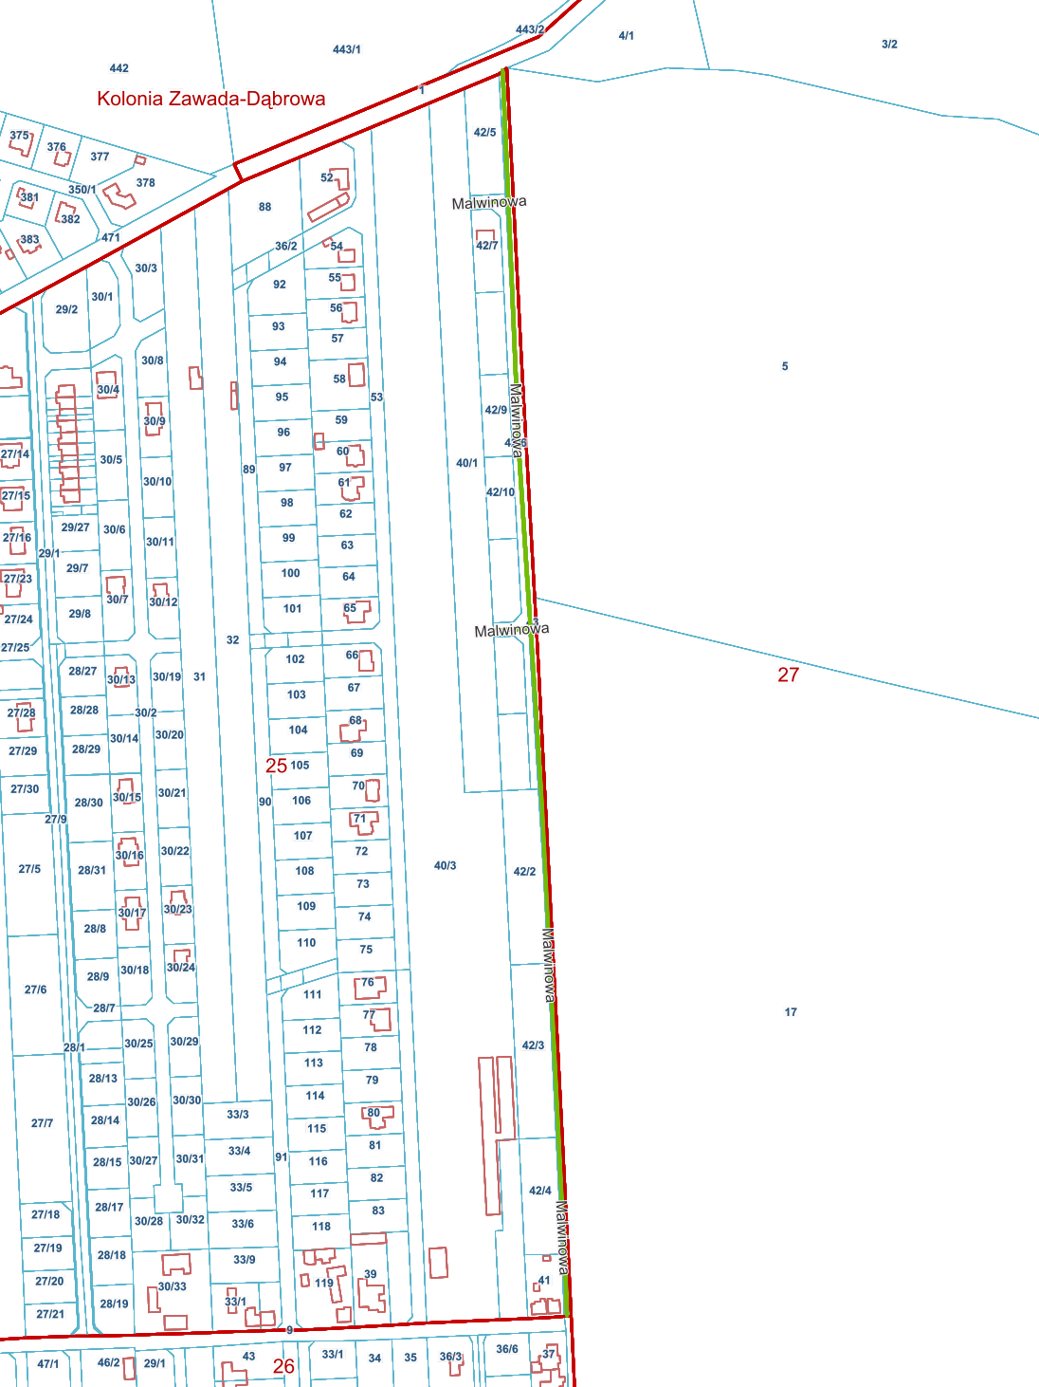

**Uzasadnienie**

Z wnioskiem w sprawie nadania nazwy działkom ewidencyjnym nr 42/6 i nr 43 w obr.25 miasta Tomaszowa Mazowieckiego wystąpił właściciel nieruchomości położonej w bezpośrednim sąsiedztwie przedmiotowych działek, który jednocześnie zaproponował nazwę ulicy „Malwowa”. Proponowana nazwa ulicy wpisuje się w lokalny charakter nazewnictwa inspirowanego światem roślin. W sąsiedztwie znajdują się ulice noszące nazwy kwiatów, co wskazuje na konsekwentne nawiązywanie do przyrody. Proponowana nazwa „Malwowa” harmonijnie współgra z nazwami ulic na całym osiedlu. Osiedle na którym zlokalizowane są działki znajduje się w dzielnicy Wola Wiaderna na peryferiach miasta, które aktualnie jest w fazie budowy nowych domów.

Zgodnie z miejscowym planem zagospodarowania przestrzennego zatwierdzonego uchwałą Nr XXXV/321/2016 Rady Miejskiej Tomaszowa Mazowieckiego z dnia 31 października 2016 roku przedmiotowe nieruchomości znajdują się w jednostce: KDD - tereny komunikacji – droga (ulica) publiczna klasy dojazdowej.

W celu prowadzenia właściwej i uporządkowanej ewidencji numeracji porządkowej nieruchomości zachodzi konieczność nadania nazw drogom wewnętrznym. Zgodnie z art. 18 ust. 2 pkt 13 ustawy z dnia 8 marca 1990 r. o samorządzie gminnym ( Dz. U. z 2024 roku poz. 1465, poz. 1572, poz. 1907, poz. 1940 ), podejmowanie uchwał w sprawach herbu gminy, nazw ulic i placów będących drogami publicznymi lub nazw dróg wewnętrznych należy do właściwości rady gminy.

Ustalenie nazwy ulicy, będącej przedmiotem niniejszej uchwały wiąże się z potrzebą zapewnienia prawidłowej i czytelnej numeracji porządkowej, położonych w jej sąsiedztwie nieruchomości przeznaczonych pod zabudowę, zgodnie z zasadami wynikającymi  
z rozporządzenia Ministra Rozwoju, Pracy i Technologii z dnia 21 lipca 2021 roku w sprawie ewidencji miejscowości, ulic i adresów.